Implementasi Logika Fuzzy Mamdani, Sugeno, dan Tsukamoto untuk Kontrol Kecepatan Kipas Berdasarkan Suhu dan Kelembapan DHT22
Ikhsan Fadila 224308035 – TKA 6B  Politeknik Negeri Madiun  Madiun, Indonesia  ikhsanfadila1928@gmail.com | Maheswara Aryasatya Nugraha 224308036 – TKA 6B  Politeknik Negeri Madiun  Madiun, Indonesia  arya.maheswara99@gmail.com
Mutiara Sekarayu Apriansyah 224308042 – TKA 6B  Politeknik Negeri Madiun  Madiun, Indonesia  mutiaraapriansyah2504@gmail.com | Rani Dwi Setiani 2243080243 – TKA 6B  Politeknik Negeri Madiun  Madiun, Indonesia  ranidwisetiani03@gmail.com

Abstract— Perkembangan sistem kontrol cerdas telah menghadirkan inovasi signifikan dalam teknologi otomasi, terutama dalam pengaturan suhu dan kelembapan. Suhu, dan kelembapan merupakan parameter yang paling sering ditemukan dilingkungan sekitar tempat tinggal kita. Oleh sebab itu dibutuhkannya suatu monitoring untuk efisiensi penggunaan energi dengan menggunakan sensor DHT22 untuk mengukur suhu dan kelembapan lingkungan secara real-time disekitar sensor. Dan menggunakan mikrokontroller ARDUINO UNO berperan sebagai penghubung antara sensor (input) dan aktuator (output) serta menjalankan logika kontrol di antaranya. Pada program ini, kita bisa melihat kelembapan, dan suhu secara real time. Keakuratan ini sangat penting karena dapat menjaga suhu dalam kisaran yang nyaman (simulasi ini merujuk pada standar SNI 03-6572-2001). Hasil dari pengujian ini adalah pada metode Mamdani saat suhu 33°C dan kelembapan 90%, yang menghasilkan output kecepatan kipas sebesar 90% atau “Sangat Cepat”, hasil pada metode metode Sugeno pada kondisi suhu 18°C dan kelembapan 20%, yang menghasilkan output putaran kipas sebesar 10% atau “Sangat Lambat”, dan hasil pada metode Tsukamoto pada input suhu 15°C dan kelembapan 15%, yang menghasilkan output putaran kipas sebesar 5%, Grafik keanggotaan menunjukkan bahwa nilai input berada pada area keanggotaan "Dingin" dan "Rendah", yang menghasilkan output numerik langsung berdasarkan derajat keanggotaan masing-masing aturan. Diharapkan dapat berguna untuk mengetahui kondisi ruangan agar pengguna dapat memonitorong suhu dan kelembapan ruangan. Kesimpulan dari pengujian ini adalah metode Mamdani dinilai paling cocok untuk sistem kendali daripada dua metode lainnya, karena menghasilkan keputusan yang lebih seimbang dan mendekati cara berpikir manusia.
Keywords — Logika Fuzzy, Mamdani, Tsukamoto, Sugeno, Suhu dan kelembaban.

INTRODUCTION
Suhu, dan kelembapan merupakan parameter yang paling sering diukur saat di dalam ruangan maupun di luar ruangan. Logika fuzzy telah digunakan secara luas dalam berbagai aplikasi kontrol otomatis, termasuk pengaturan kecepatan kipas angin berdasarkan variabel suhu dan kelembapan. Logika fuzzy menawarkan pendekatan yang fleksibel dalam mengatasi ketidakpastian dan kompleksitas dalam sistem kontrol. Tiga metode utama dalam inferensi fuzzy adalah Mamdani, Sugeno, dan Tsukamoto. Metode Mamdani terkenal karena kemampuannya dalam menangani aturan berbasis linguistik, yang memungkinkan untuk representasi yang lebih natural dalam bentuk aturan berbasis bahasa manusia [1].
Sementara itu, metode Sugeno lebih mengutamakan output numerik yang lebih presisi, sering digunakan dalam aplikasi kontrol berbasis model matematis [2]. Di sisi lain, metode Tsukamoto memberikan respons yang lebih halus dan lebih sensitif terhadap perubahan input [3]. Penerapan logika fuzzy dalam pengaturan kecepatan kipas angin yang berbasis suhu dan kelembapan dapat meningkatkan kenyamanan lingkungan dan efisiensi energi. Penelitian terbaru menunjukkan bahwa metode Tsukamoto dapat memberikan hasil yang lebih akurat, dengan mencapai 99,35% dalam kontrol kecepatan kipas berdasarkan variabel suhu dan kelembapan, dibandingkan dengan metode Mamdani yang hanya mencapai 95,45% [4]. Hal ini dikarenakan jika tidak terdapat monitoring suatu ruangan, maka akan berpengaruh terhadap efisiensi energi, dengan mengetahui kondisi suhu dan kelembapan, level kecepatab kipas dapat diatur lebih efisien, serta dapat menghemat energi dan biaya operasional. Disisi lain pengaturan suhu dan kelembapan dapat membantu mencegah pertumbuhan jamur dan bakteri pada kelembapan tinggi. Berdasarkan hal diatas maka penulis membuat suatu sistem monitoring kualitas udara secara real-time yang datanya dapat diolah secara terpusat dan terintegrasi. Dengan menggunakan sensor seperti DHT22 dan mikrokontroler ARDUINO UNO, sistem dapat memonitor kondisi lingkungan secara real-time dan menyesuaikan kecepatan kipas secara otomatis. Integrasi dengan teknologi Internet of Things (IoT) juga memungkinkan pengguna untuk mengontrol sistem secara jarak jauh, meningkatkan fleksibilitas dan kenyamanan [5]. Salah satu tujuan utama dalam menggunakan logika fuzzy pada sistem kontrol kipas angin adalah untuk menciptakan lingkungan yang nyaman bagi penggunanya, sambil tetap menjaga efisiensi energi. Karena sistem ini tidak belajar sendiri melainkan mengandalkan logika yang diatur oleh software Matlab. Pengguna dapat memantau dan mengontrol kecepatan kipas secara remote, dan bahkan menyesuaikan parameter kontrol berdasarkan preferensi pribadi atau kondisi lingkungan yang lebih dinamis [6]. Sensor yang akan digunakan oleh penulis adalah sensor DHT22 yang digunakan untuk mengukur suhu dan kelembapan lingkungan secara real-time disekitar sensor [7]. Pada program ini, kita bisa melihat kelembapan, dan suhu secara real time. Keakuratan ini sangat penting karena dapat menjaga suhu dalam kisaran yang nyaman (seperti yang disebutkan dalam SNI 03-6572-2001: 20,50°C ~ 22,80°C untuk kondisi sejuk nyaman, dan 22,80°C ~ 25,80°C untuk kondisi nyaman optimal) tanpa perlu melakukan perubahan drastis pada kecepatan kipas yang dapat mengganggu kenyamanan penggunanya.
Terdapat Teori himpunan logika fuzzy dikembangkan oleh Pro Lofti Zadeh pada tahun 1965. Logika fuzzy dikatakan logika baru yang lama, sebab ilmu tentang logika fuzzy modern dan metode baru ditemukan beberapa tahun yang lalu, padahal sebenarnya konsep tentang logika fuzzy sudah ada sejak lama. Berikut ini adalah gambar model sistem fuzzy [8].
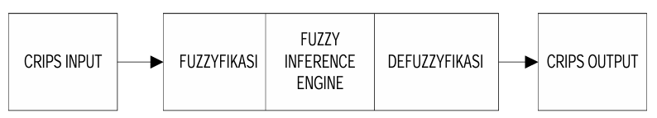
Gambar 1. Model Sistem Fuzzy
Proses fuzzyfikasi merupakan proses untuk mengubah variabel numerik menjadi variabel linguistik. nilai tegas (crisp) sebelum diolah oleh pengendali logika fuzzy harus diubah terlebih dahulu kedalam variabel fuzzy. Melalui fungsi keanggotaan yang telah disusun, maka dari nilai nilai masukan tersebut menjadi informasi fuzzy yang berguna untuk proses pengolahan fuzzy (fuzzyfikasi). Dalam inferensi fuzzy dilakukan proses yang dinamakan evaluasi rule. Tahap ini digunakan untuk mencari derajat keanggotaan (rule strength) dari masukan fuzzy yang nilai keanggotaannya telah ditentukan sebelumnya pada proses fuzzyfikasi. Struktur dasar dari sistem inferensi fuzzy terdiri dari basis aturan yang berisi aturan IF - THEN, basis data yang mendefinisikan fungsi keanggotaan dari himpunan fuzzy. Input dari proses defuzzy adalah suatu himpunan fuzzy yang diperoleh dari komposisi aturan-aturan fuzzy, sedangkan output yang dihasilkan merupakan suatu bilangan pada domain himpunan fuzzy tersebut. Sehingga jika diberikan suatu himpunan fuzzy dalam range tertentu, maka harus dapat diambil suatu nilai crisp tertentu sebagai output [9].
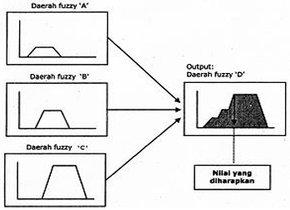
Gambar 2. Proses Defuzzy (Deffuzzyfication)

METHOD
Pengujian ini menggunakan Fuzzy Logic Toolbox, untuk mendesain dan memodelkan sistem kontrol berbasis logika fuzzy. Didefinisikan fungsi keanggotaan untuk suhu dan kelembapan yang akan digunakan dalam proses inferensi dengan serangkaian aturan fuzzy yang menghubungkan input suhu dan kelembapan dengan output kecepatan kipas. Pada pengujian ini menggunakan metode (Mamdani, Sugeno, dan Tsukamoto) untuk dianalisis performanya. Setelah desain logika fuzzy selesai, pada pengujian ini menggunakan ARDUINO IDE sebagai mikrokontroler dan DHT22 sebagai sensor untuk mengukur suhu dan kelembapan ruangan. Mikrokontroler ini akan bertanggung jawab untuk membaca data suhu dan kelembapan dari sensor dan mengolahnya berdasarkan aturan logika fuzzy yang telah ditentukan, lalu menghasilkan output berupa sinyal PWM (Pulse Width Modulation) untuk mengendalikan kecepatan kipas dengan membandingkan perbedaan kinerja dari ketiga metode logika fuzzy tersebut. Beberapa faktor yang dianalisis meliputi responsivitas, yaitu seberapa cepat setiap metode merespons perubahan suhu dan kelembapan, serta keakuratan pengaturan kecepatan kipas, yaitu sejauh mana metode-metode tersebut dapat mengatur kecepatan kipas untuk mencapai suhu yang nyaman. Selain itu, efisiensi energi juga dianalisis dengan mempertimbangkan apakah salah satu metode lebih hemat energi dalam menjaga suhu ruangan pada tingkat yang diinginkan. Kompleksitas perhitungan juga menjadi faktor yang diperhatikan, mengingat metode Sugeno, meskipun lebih cepat dalam komputasi, lebih sederhana dalam hal pengolahan data, sementara Mamdani dan Tsukamoto lebih kompleks dalam perhitungan dan interpretasi aturan.
Simulasi ini juga merujuk pada standar SNI 03-6572-2001, yang mengatur suhu termal ruangan yang nyaman. Standar ini menyebutkan bahwa suhu nyaman adalah 20,50ºC~22,80ºC, dengan kategori suhu nyaman optimal (22,80ºC~25,80ºC), dan hangat nyaman (25,80ºC~27,10ºC). Dalam simulasi ini, digunakan empat kipas yang diatur untuk menjaga suhu tetap dalam kisaran tersebut, dengan penyesuaian kecepatan kipas berdasarkan data suhu dan kelembapan yang terdeteksi. Melalui sistem kontrol ini, kipas akan bekerja dengan intensitas yang lebih tinggi ketika suhu meningkat di luar kisaran yang nyaman dan mengurangi kecepatannya ketika suhu berada dalam kisaran yang diinginkan. Tujuan akhir dari simulasi ini adalah untuk menciptakan lingkungan yang nyaman bagi pengguna dengan mempertahankan suhu dalam rentang yang optimal, sekaligus mengoptimalkan penggunaan energi dengan mengatur kecepatan kipas secara efisien sesuai dengan kebutuhan termal ruangan.
Diagraam alir dari penelitian ini dapat dilihat pada Gambar 3 di bawah ini.
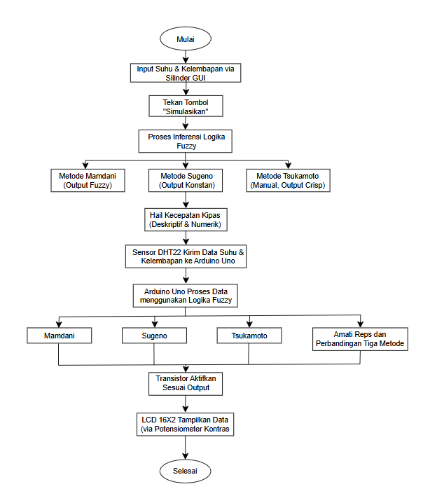
Gambar 3. Diagram Alir Penelitian
Pada Gambar 3 terdapat diagram alir penelitian menggunakan sistem kontrol kecepatan kipas berbasis logika fuzzy menggunakan pendekatan Mamdani, Sugeno, dan Tsukamoto yang dibungkus dalam sebuah antarmuka grafis (GUI) yang menyediakan dua input utama berupa suhu (°C) dan kelembapan (%) yang disimulasikan menggunakan slider. Setelah pengguna memilih nilai input, tombol "Simulasikan" akan memicu proses inferensi fuzzy berdasarkan ketiga metode untuk menghasilkan output berupa kecepatan kipas, yang ditampilkan dalam bentuk deskriptif (misalnya "Lambat", "Sedang", atau "Sangat Cepat") serta nilai numeriknya.
Pada metode Mamdani dan Sugeno, sistem memanfaatkan struktur fuzzy inference system (FIS) bawaan MATLAB, dengan mendefinisikan fungsi keanggotaan (membership function) untuk setiap variabel input dan output. Perbedaan utama terletak pada jenis output: Mamdani menggunakan fungsi keanggotaan fuzzy pada output, sedangkan Sugeno menggunakan output konstan. Sementara itu, metode Tsukamoto dihitung secara manual menggunakan aturan logika fuzzy dengan implikasi monoton, di mana setiap aturan menghasilkan output crisp yang kemudian dirata-ratakan berdasarkan derajat keanggotaannya. Hasil dari ketiga metode ini kemudian dibandingkan untuk menunjukkan bagaimana masing-masing pendekatan menghasilkan keputusan yang berbeda terhadap kecepatan kipas berdasarkan kondisi suhu dan kelembapan.
Simulasi ini dirancang agar sejalan dengan standar kenyamanan termal dalam SNI 03-6572-2001, di mana suhu dan kelembapan lingkungan dijadikan parameter utama. Meskipun tidak terhubung langsung dengan perangkat keras, program ini sangat berguna dalam tahap perancangan dan validasi logika fuzzy sebelum diterapkan pada sistem fisik. Dengan adanya GUI, pengguna dapat dengan mudah mengevaluasi performa sistem fuzzy dalam berbagai kondisi input dan menganalisis perbedaan karakteristik hasil dari ketiga metode inferensi tersebut.
Penggunaan ketiga metode logika fuzzy dalam satu simulasi ini memungkinkan analisis komparatif yang lebih komprehensif terhadap respons sistem dalam menghadapi variasi input suhu dan kelembapan. Dengan pendekatan ini, pengguna atau peneliti dapat mengamati bagaimana sensitivitas masing-masing metode memengaruhi nilai output serta kecepatan respon yang dihasilkan.
Schematic dari penelitian ini dapat dilihat pada Gambar 4 dibawah ini.
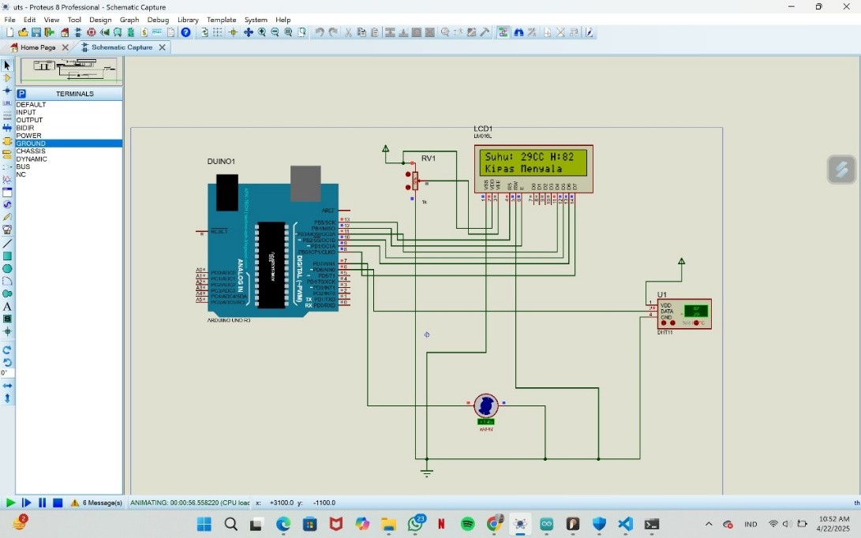
Gambar 5. Schematic Proteus
Pada Gambar 4 terdapat Schematic Proteus menampilkan implementasi sistem kontrol kecepatan kipas berbasis mikrokontroler Arduino UNO yang menerima input dari sensor suhu dan kelembapan DHT22. Sensor ini terhubung ke salah satu pin digital Arduino untuk mengirimkan data suhu dan kelembapan secara real-time. Nilai-nilai tersebut ditampilkan melalui LCD 16x2 yang disusun menggunakan konfigurasi 4-bit data, sementara potensiometer (RV1) digunakan untuk mengatur tingkat kontras tampilan LCD. Rangkaian ini juga mencakup sakelar sebagai input tambahan dan transistor sebagai penguat arus untuk mengaktifkan kipas berdasarkan hasil pemrosesan logika fuzzy.
Rangkaian ini merupakan representasi visual dari sistem yang mengimplementasikan tiga metode logika fuzzy, yaitu Mamdani, Sugeno, dan Tsukamoto, untuk mengatur kecepatan kipas. Arduino menerima input suhu dan kelembapan dari sensor DHT22, lalu memprosesnya menggunakan algoritma fuzzy yang sudah ditanamkan dalam program mikrokontroler. Berdasarkan output dari logika fuzzy, kipas akan diaktifkan dengan kecepatan yang sesuai terhadap kondisi suhu dan kelembapan lingkungan. Dengan demikian, sistem ini bertujuan menjaga kestabilan suhu secara efisien melalui pendekatan cerdas yang adaptif terhadap perubahan lingkungan.

HASIL
Hasil pengujian data ini membandingkan kinerja dari tiga metode logika fuzzy yang digunakan, yaitu Tsukamoto, Mamdani, dan Sugeno, dengan menggunakan software Matlab yang divisualisasikan dalam bentuk grafik dan mesh. Pengujian dilakukan dengan menggunakan dua variabel input, yaitu suhu dan kelembaban udara, yang kemudian diproses melalui sistem fuzzy untuk menghasilkan output berupa putaran kipas. Putaran kipas ini diklasifikasikan ke dalam lima kategori, yaitu sangat lambat, lambat, sedang, cepat, dan sangat cepat, yang ditentukan berdasarkan kombinasi aturan (rules) fuzzy yang telah dirancang sebelumnya. Pengujian ini bertujuan untuk melihat sejauh mana masing-masing metode mampu memberikan respons yang sesuai terhadap variasi nilai suhu dan kelembaban yang diberikan.
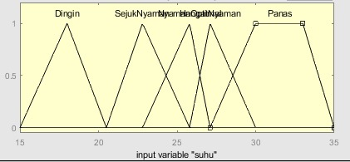
Gambar 5. Input Variable Suhu

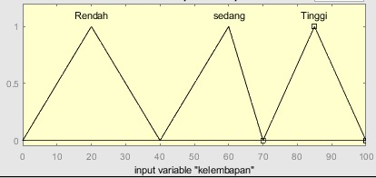
Gambar 6. Input Variable Kelembaban

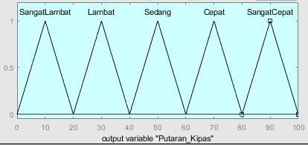
Gambar 7. Output Putaran Kipas

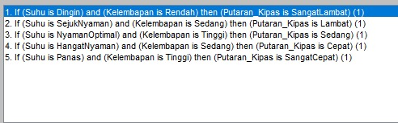
Gambar 8. Rules Mamdani dan Sugeno

[Input1]
Name='Suhu'
Range=[15 35]
NumMFs=5
MF1='Dingin':'trimf',[15 18 20.5]
MF2='SejukNyaman':'trimf',[20.5 22.8 25.8]
MF3='NyamanOptimal':'trimf',[22.8 25.8 27.1]
MF4='HangatNyaman':'trimf',[25.8 27.1 30]
MF5='Panas':'trapmf',[27.1 30 33 35]
[Input2]
Name='Kelembapan'
Range=[0 100]
NumMFs=3
MF1='Rendah':'trimf',[0 20 40]
MF2='sedang':'trimf',[40 60 70]
MF3='Tinggi':'trimf',[70 85 100]
[Output1]
Name='Putaran_Kipas'
Range=[0 100]
NumMFs=5
MF1='SangatLambat':'trimf',[0 10 20]
MF2='Lambat':'trimf',[20 30 40]
MF3='Sedang':'trimf',[40 50 60]
MF4='Cepat':'trimf',[60 70 80]
MF5='SangatCepat':'trimf',[80 90 100]

Berdasarkan rules di atas, konfigurasi fuzzy inference system (FIS) di atas mendefinisikan tiga variabel, yaitu dua input dan satu output, untuk mengatur kecepatan kipas berdasarkan suhu dan kelembapan. Variabel suhu memiliki rentang 15–35°C dengan lima fungsi keanggotaan (membership function) yang merepresentasikan kondisi termal dari "Dingin" hingga "Panas", menggunakan kombinasi bentuk trimf dan trapmf. Variabel kelembapan memiliki rentang 0–100% dengan tiga fungsi keanggotaan, yaitu "Rendah", "Sedang", dan "Tinggi", seluruhnya menggunakan fungsi trimf. Output sistem, yaitu putaran kipas, berada dalam rentang 0–100 dan terbagi menjadi lima tingkat kecepatan dari "Sangat Lambat" hingga "Sangat Cepat". Struktur ini dirancang untuk mencerminkan rentang kenyamanan termal berdasarkan SNI 03-6572-2001 serta memungkinkan proses inferensi fuzzy berjalan secara halus dan terukur dalam mengontrol kecepatan kipas. Struktur fungsi keanggotaan ini juga dirancang agar kompatibel dengan ketiga metode logika fuzzy yang digunakan, yaitu Mamdani, Sugeno, dan Tsukamoto. Dengan demikian, setiap metode dapat bekerja pada basis data yang sama, memungkinkan perbandingan performa dan output secara konsisten dalam proses simulasi dan analisis.

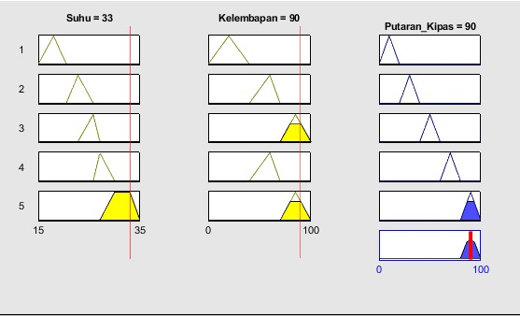
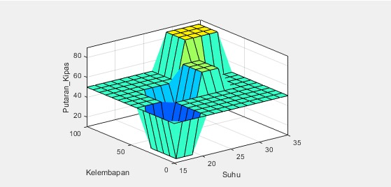
Gambar 9. Implementasi Grafik & Mesh Metode Mamdani

Gambar 9 menunjukkan hasil implementasi logika fuzzy dengan metode Mamdani saat suhu 33°C dan kelembapan 90%, yang menghasilkan output kecepatan kipas sebesar 90% atau “Sangat Cepat”. Grafik mesh di bawahnya menggambarkan hubungan tiga dimensi antara suhu, kelembapan, dan putaran kipas, menunjukkan respon sistem yang halus terhadap variasi input dan efektivitas metode Mamdani dalam pengambilan keputusan berbasis logika fuzzy.

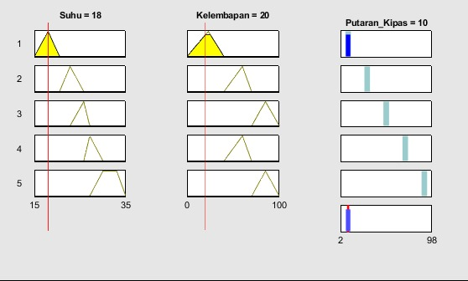
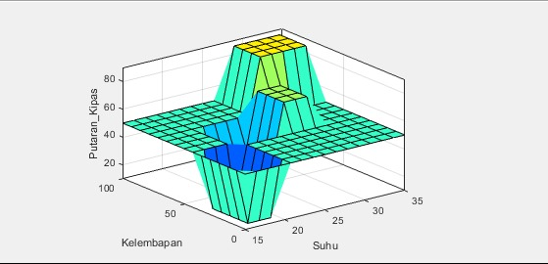
Gambar 10. Implementasi Grafik & Mesh Metode Sugeno

Gambar 10 menunjukkan hasil implementasi logika fuzzy dengan metode Sugeno pada kondisi suhu 18°C dan kelembapan 20%, yang menghasilkan output putaran kipas sebesar 10% atau “Sangat Lambat”. Grafik mesh di bawahnya menampilkan representasi permukaan dari fungsi output terhadap perubahan nilai suhu dan kelembapan, yang memperlihatkan sifat diskrit dan tegas dari metode Sugeno, karena menggunakan output berbasis konstanta dari aturan-aturan fuzzy.

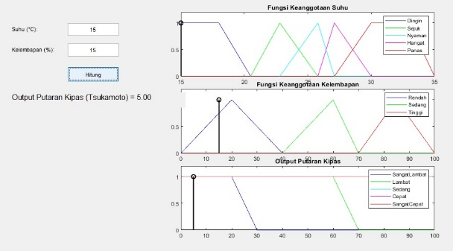
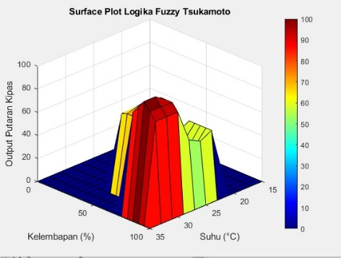
Gambar 11. Implementasi Grafik & Mesh Metode Tsukamoto

Gambar 11 menampilkan hasil implementasi logika fuzzy dengan metode Tsukamoto pada input suhu 15°C dan kelembapan 15%, yang menghasilkan output putaran kipas sebesar 5%. Grafik keanggotaan menunjukkan bahwa nilai input berada pada area keanggotaan "Dingin" dan "Rendah", yang kemudian diproses melalui aturan fuzzy Tsukamoto untuk menghasilkan output crisp melalui metode inferensi monoton. Dan dari metode Tsukamoto tersebut menghasilkan nilai defuzzifikasi yaitu:
Z(ɑ2) = 60 + ɑ2*(80 – 60)
= 60 + 0,1139*(20)
= 60 + 2,278
= 62,278
= 62,28
Grafik surface plot memperlihatkan respon sistem secara menyeluruh, dengan bentuk permukaan yang tajam dan tersegmentasi, mencerminkan karakteristik metode Tsukamoto yang menghasilkan output numerik langsung berdasarkan derajat keanggotaan masing-masing aturan.

KESIMPULAN
Berdasarkan hasil pengujian terhadap ketiga metode logika fuzzy Mamdani, Sugeno, dan Tsukamoto dalam pengaturan kecepatan kipas otomatis berbasis suhu dan kelembaban, metode Mamdani menunjukkan performa yang paling stabil dan sesuai dengan ekspektasi dalam berbagai kondisi input. Metode Tsukamoto juga memberikan hasil yang bervariasi dan cukup akurat. Sementara itu, metode Sugeno terkadang menghasilkan nilai ekstrem yang kurang sesuai dengan kondisi nyata. Oleh karena itu, metode Mamdani dinilai paling optimal untuk sistem kendali ini karena menghasilkan keputusan yang lebih seimbang dan mendekati cara berpikir manusia.

REFERENCES
[1] Mamdani, E.H. & Assilian, S., 1975. An Experiment in Linguistic Synthesis with a Fuzzy Logic Controller. International Journal of Man-Machine Studies, 7(1), pp. 1-13.
[2] Takagi, T. & Sugeno, M., 1985. Fuzzy Identification of Systems and Its Applications to Modeling and Control. IEEE Transactions on Systems, Man, and Cybernetics, 15(1), pp. 116-132.
[3] Tsukamoto, T., 1979. An Approach to Fuzzy Reasoning Method in Expert Systems. IEEE Transactions on Systems, Man, and Cybernetics, 9(4), pp. 319-324.
[4] Kurniawan, F. & Wibowo, A., 2020. Comparison of Fuzzy Logic Control Methods for Fan Speed Control Based on Temperature and Humidity. International Journal of Electrical and Computer Engineering (IJECE), 10(3), pp. 2358-2365.
[5] Nguyen, T., Nguyen, L. & Nguyen, T., 2019. IoT-Based Smart Fan System Using ARDUINO IDEand DHT22 for Optimal Comfort Control. International Journal of Computer Applications, 178(13), pp. 17-25.
[6] Arief Deswar, F. and Pradana, R. (2021). Monitoring Suhu Pada Ruang Server Menggunakan Wemos D1 R1 Berbasis Internet of Things (IOT). Technologia, 12(1).
[7] Najmurrokhman, A. (2017). Prototipoe Pengendali Suhu dan Kelembaban Untuk Cold Storage Menggunakan Mikrokntroler ATMEGA328 dan Sensor DHT11. Jurnal Teknologi, 10(1).
[8] L. A. Zadeh, "Fuzzy sets," Information and Control, vol. 8, no. 3, pp. 338–353, 1965. doi: 10.1016/S0019-9958(65)90241-X.
[9] T. Tamaji dan Y. A. K. Utama, "Implementasi Fuzzy Logic untuk Kualitas Udara, Suhu, dan Kelembaban Udara Berbasis IoT," Jurnal FORISTEK, vol. 14, no. 1, pp. 39–46, Mar. 2023, doi: 10.54757/fs.v14i1.249.

